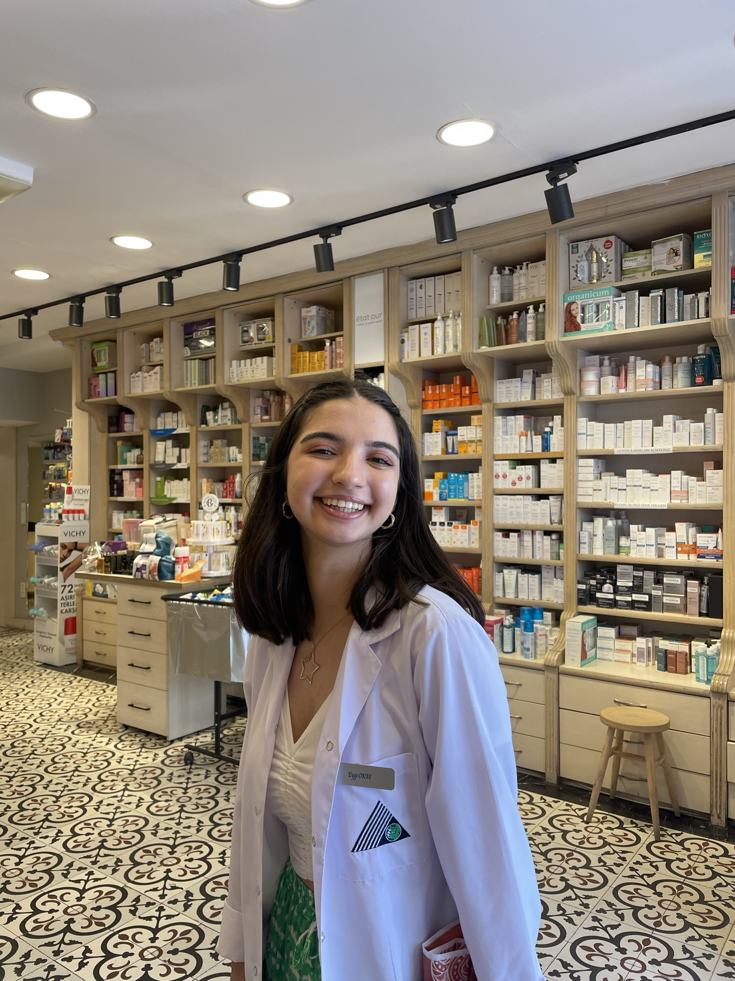 |  | eygi okay
Herkese Merhabalar,

Ben Eygi Okay. Yeditepe Üniversitesi Eczacılık Fakültesi
3.sınıf Öğrencisiyim aynı zamanda İşletme ile yandal yapıyorum. Kendimden kısaca bahsetmem gerekirse YUPSA Organizasyon Ekibi koordinatörü ve üniversitemizin The Purest Solutions Kampüs Temsilcisiyim. İEOGM’de Basın-Yayın Sözcüsü Olarak görev alıyorum.

Bu dönem başında kendime koyduğum ilk hedefim ve hayalim TEBGK’da yer almaktı, seçim olduğunu öğrendiğimde direkt aday olmak istedim. Çünkü TEBGK’da yer alarak üniversitemizi misyonunuzu ve vizyonumuzu diğer fakültelerdeki arkadaşlarla paylaşmak mesleğimizin sorunlarını geleceğini dile getirmek ve bunlara çözüm üretmek tüm bunları da TEB’e iletmek istiyorum. TEB ve TEBGK ile sizin aranızda köprü kuracağımı da eklemek
isterim. Oylarınızı bekliyorum.

Teşekkürler.

Eygi Okay

